ТОГБОУ «Инжавинская специальная (коррекционная) общеобразовательная школа –интернат»

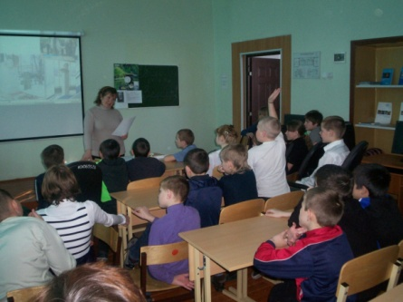
Учитель географии: В.С. Щербинина

Цель: Формирование экологического сознания детей.
Задачи:
- Формировать представление об экологии, её роли в жизни людей;
- Расширять кругозор о природе, учить познавать окружающий мир;
- Воспитывать любовь и бережное отношение к природе;
- Обсудить правила поведения в природе.
- Расширять и углублять знания, полученные учащимися на уроках,
- Воспитывать патриотические чувства, ответственность за природные богатства Земли и конкретно своего посёлка;
- Развивать интерес к предмету.

Участники
Ведущий, лес, степь, историк, журналист, ученик.
Оборудование:
Презентации: о В.И. Вернадском, «Заповедное дело», фильм о создании заповедника «Воронинский»;
таблички с названием отделов комитета по охране природы- «Отдел охраны воздуха», «Отдел охраны воды», «Отдел охраны животных», «Отдел охраны растений»;
газета «Мир вокруг нас».

Ведущий
Добрый день, ребята. Сегодня мы присутствуем на экологической конференции под названием «Заповедной природе –надёжную защиту». Мы поговорим о заповедниках, о нашем отношении к природе, рассмотрим проблемные вопросы и составим свод правил поведения в окружающем мире.
В одном из Нью-Йорских зоопарков за клетками львов и тигров расположено низкое здание с застеклённой витриной и толстой железной решёткой. На нём надпись: «Самое опасное животное на Земле». Посетители с опаской всматриваются в нишу и … видят самих себя: задняя стенка клетки –зеркало. Вроде шутка, но… только за три последних столетия не без «помощи» человека с лица Земли исчезло около 120 видов животных. Поэтому Андрей Вознесенский в поэме «Озеро» писал:

…Вот почему, указав показуху,
Борются наши прорабы духа,
Чтоб заповедным стало озеро,
Чтоб его воды не целлюлозило,
Чтобы никто никогда не сказал:
«Мёртвое море –священный Байкал».
Заповедник… Смысл этого слова издавна близко и понятно русскому человеку. Заповедал –значит, не тронь.
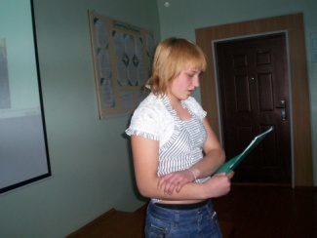

Историк
Заповедное дело происходит от слова «заповедать» -не трогать. Слово «заповедник» появилось в русских словарях лишь в XX веке, более раннее, до XVII века, значение слова «заповедать» означало «приказать». «Заповедниками» назывались также особые охранные грамоты.
История создания особо охраняемых природных территорий берёт своё начало со времён древней Греции и Древнего Рима, тогда были созданы первые заповедные территории для любования красотой природы.
На Руси возникновению заповедников способствовало увлечение князей охотой, были организованы княжеские леса, где нельзя было рубить лес. «Заповедник» и «заповедание» - древние русские слова, отмеченные ещё в X веке. Оно возникло ещё в языческой Руси, когда воспевался культ природы (Троица-праздник русской берёзы, Иван-Купала и др.)-преклонение человека перед силами природы, бережное отношение к ней.
Самым древним заповедником можно считать Беловежскую пущу, где в 13-14 веках охранялись ценные виды животных. Пётр I издал указ об охране лесов вдоль рек, деревьев пригодных для кораблестроения. В Тамбовской области охранялись леса на севере губернии- было запрещено вырубать, собирать смолу, выжигать под пашню –вплоть до смертной казни.

Лес
Я нужен людям. Я даю кислород, очищаю атмосферу от вредных веществ. Я даю древесину. Грибы, ягоды. Я даю приют своим многочисленным жителям. Но мне сейчас трудно –вырубаются деревья, прокладываются дороги, погибают от рук человека животные, уничтожаются растения. А я ведь прекрасно жил без вмешательства человека, и если происходила беда, мог сам восстановиться.
Степь.
А я уже редкость. Мало мест где можно увидеть красоту, которую воспевали писатели и поэты. Меня почти всю распахали- уничтожив 25% гумуса ветром, водой. Исчезли и мои степные друзья.
Ведущий
Чтобы сохранить то, что осталось, необходим целый комплекс мероприятий по сохранению природных образований нашей страны. Поэтому заповедники -это один из способов восстановления природных ресурсов.
Историк
В 1916 году был организован первый заповедник в современном понимании «Баргузинский». С этого времени принято летоисчисление заповедной системы в России. В данный момент насчитывается более 100 заповедников и один из них –заповедник «Воронинский».
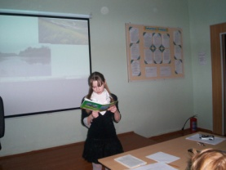
Журналист
Государственный природный заповедник «Воронинский» создан в 1994 г. для сохранения и изучения уникальных комплексов лесостепной зоны европейской части России. Заповедник сохраняет и восстанавливает редкие виды животных и растений. В заповеднике лесопокрытая территория составляет 77,2% от общей площади заповедника. Это, в основном, дубравы-35,9%, осинники-20,8% и черноольшанники -14,4%. Травяные сообщества (14,6%) представлены низинными болотами, пойменными лугами и небольшими участками луговых степей. Найдено и определено более 600 видов растений. Среди них занесённые в Красную книгу России: брандушка разноцветная, ковыль перистый, ятрышник шлемовидный, рябчик русский и 45 видов из Красной книги Тамбовской области. Давайте посмотрим фильм о заповеднике.
(Просмотр фильма о заповеднике «Воронинский»)

Ведущий
Но не только природоохранные и исследовательские мероприятия проводит заповедник, но и просветительскую работу среди населения. Проводит многочисленные мероприятия, которые развивают у населения бережное отношение к природе. Вы знаете, что наша планета очень хрупкая, легко природу разрушить, и очень трудно её восстановить. Дети, как и взрослые, должны любить и оберегать свою планету. Надежда на вас, вам исправлять ошибки прошлых поколений.
Вы все представители «Комитета по охране природы». Каждый класс получил табличку с названием отдела. В ходе мероприятия вы должны высказать своё отношение к природе, ответить на проблемные вопросы и составить свод правил «Друзей природы».

(На слайде обозначены проблемные вопросы)
- Что нужно сделать, чтобы мы дышали чистым воздухом?
- Как сберечь запасы пресной воды на нашей планете?
- Какие правила поведения в природе надо знать, чтобы не исчезали леса, чтобы кругом было много растений с красивыми цветами?
- Что нужно делать, чтобы численность животных не уменьшалась?

Ученик:
На одной планете дружно жили дети.
Не разоряли гнёзда птиц ради нескольких яиц.
Не ловили по дубравам рыжих белок для забавы,
Рек не загрязняли!
Все старательно, с умом берегли свой общий дом
Под названием Земля, где живём и ты, и я!
С. Крупина
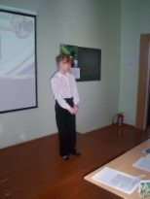
Было бы хорошо, если б все так поступали, но это не всегда так, есть люди, которые не берегут наш общий дом.
Кто знает, что означают слова экология и эколог? Что оно обозначает?
Почему нужно бережно относиться к планете?
(Экология –наука о доме, эколог –человек, который защищает природу)
(Ответы учащихся)
Проблемами нашей Земли занимался и В.И. Вернадский –известный учёный, внёсшего свой неоценимый вклад в развитие мировой экологической науки, появлении нового «царства» - «царства разума человеческого».
Он писал: «Человек становится геологической силой, способной изменить лик Земли». Вернадский верил, что с развитием науки, техники, производства отношение человека к природе и её богатствам станет более ответственным, направленным на их сохранение и использование на благо всего человечества.
Но к сожалению человек интенсивно загрязняет окружающую его природу, и если человек не задумается над созданными им серьёзными экологическими проблемами, то, по мнению В.И. вернадского. Человечество ждёт самоистребление.

Ученик.
Как это страшно- умиранье рода.
Всех поголовно, всех до одного
Когда опустошённая природа
Уже не в силах сделать ничего.
И поползёт проказа запустенья.
И пересохнут ниточки воды
И птицы вымрут. И падут растенья.
И зверь не обойдёт своей беды.
И сколько тут корысти не ищи ты.
Какой ты отговоркой не владей.
Земля защиты требует. Защиты!
Она спасенья просит у людей!
(Презентация о В.И. Вернадском)

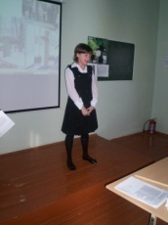

Учитель
Посмотрите на газету. Она вся покрыта тучами. И очень грустный человечек.
Почему он грустный? (ответы детей)
Попробуем обсудить ваши ответы и придти к правильному решению.
Отгадайте загадку:
через нос проходит в грудь и обратный держит путь. Он невидимый, и всё же без него мы жить не можем…
(Воздух)
Всё живое дышит воздухом, и он должен быть чистым. Но не всегда он таким бывает.

Решим проблемный вопрос.
Что надо сделать, чтобы мы дышали чистым воздухом?

Работает 3 класс-«Отдел охраны воздуха» (4-6кл. помогают)

Выводы:
- Проветривать комнату, вытирать пыль;
- Высаживать растения;
- На трубах устанавливать очистные фильтры;
- Создавать экологически чистые двигатели для машин.
(убирается одна тучка с газеты)

Загадка:
Без чего человек не может прожить и три дня? (вода)
40% населения планеты страдает от нехватки пресной и чистой воды.
Проблемный вопрос:
Как же можно сберечь запасы пресной воды на нашей планете?

Работает 4 класс –«Отдел охраны воды». (3, 5-6кл. помогают)

Выводы:
- Экономно расходовать воду;
- Не загрязнять водоёмы;
- Строить очистные сооружения;
- Чистить водоёмы.
(Снимается ещё одна тучка с газеты)

Физкультминутка:
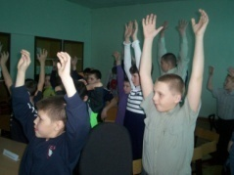

Работа 5го класса –«Отдел охраны растений»
Основу живой природы составляют растения, они дают пищу и кислород всем живым существам. Леса называют «лёгкими» планеты Земля. Но, к сожалению, с каждым годом сотни тысяч растений исчезают с нашей планеты.
Проблемный вопрос:
Всегда ли человек относится к природе как к другу? Какие правила поведения в природе надо знать, чтобы не навредить?
- Не срывать цветы в дикой природе, лучше сфотографировать;
- Запретить вырубку лесов ради наживы;
- Высаживать молодые деревца;
- Не засорять леса и рощи.
(Ученица читает загадки про лекарственные растения).

Работа 6го класса-«Отдел охраны животных»
Учёные подсчитали: только за последние 200 лет полностью уничтожено больше двухсот видов животных. По одному виду животного в год. В наши дни гибель животных идёт ещё быстрее. И всё потому, что люди грубо вмешиваются в жизнь зверей и птиц.
Проблемный вопрос:
Что нужно делать, чтобы численность животных не уменьшилась?
- Создавать заповедники;
- Соблюдать тишину в лесу;
- Не разжигать костры;
- Не раскидывать мусор.
(просмотр презентации «Заповедное дело»)

Учитель:
Посмотрите- а человечек в газете улыбается! Ему хорошо на чистой планете. У него хорошее настроение, он здоров и того же желает и вам!
В.И. Вернадский тоже одобрил бы и поблагодарил Вас за хорошее отношение к природе.

Ученик.
Давайте будем к тому стремиться,
Чтоб нас любили и зверь и птица.
И доверяли повсюду нам,
Как самым верным своим друзьям!
Давайте будем беречь планету,
Во всей Вселенной похожей нету.
Во всей вселенной она одна.
Что будет делать без нас одна?
И. Мазнина

Давайте стараться жить так, чтобы земля вокруг нас оставалась щедрой и прекрасной! Чтобы пели чистые ручьи, цвели цветы, порхали бабочки, пели птицы! И чтобы не стыдно было перед ними и перед будущим поколением за себя и свои поступки.

Информационные ресурсы:
1.Заповедное дело. Учебное пособие для преподавателей средних общеобразовательных школ. Тамбов:Изд-во ТОГОАУ ДПО «Институт повышения квалификации работников образования», 2011
2. floranimal.ru›national/park.php?pid=41
3. Самкова В.А., Прутченков А.С. Экологический бумерагн: Практические занятия для учащихся 9-10 классов.-М.: Новая школа, 1996.
4. http://video.yandex.ru/#search?text=%D0%97%D0%B0%D0%BF%D0%BE%D0%B2%D0%B5%D0%B4%D0%BD%D0%B8%D0%BA%20%22%D0%92%D0%BE%D1%80%D0%BE%D0%BD%D0%B8%D0%BD%D1%81%D0%BA%D0%B8%D0%B9%22%20-%D0%B2%D0%B8%D0%B4%D0%B8%D0%BE%D1%84%D0%B8%D0%BB%D1%8C%D0%BC&where=all&id=19757638-01-12

